

四通道（4U4I）电能质量监测终端
代加工服务技术规范书
海南电力产业发展有限责任公司
2026年7月

项目概况
本技术规范书适用于海南电力产业发展有限责任公司2026年电能质量监测终端代加工服务框架公开招标项目。四通道（4U4I）电能质量监测终端质量上应严格按照相关设计标准执行，进度控制上需完全满足招标方要求，代加工质量应满足行业标准。

采购需求一览表
序号 | 名称
1-2 | 四通道（4U4I）电能质量监测终端

依据的技术标准与规范
四通道（4U4I）电能质量监测终端应符合相关国家标准、行业标准和技术规范，且采用的标准和技术规范应为最新版本。本技术规范书所使用的标准如与卖方所执行的标准发生矛盾时，按较高标准执行，此外还应遵守其他应遵守的国家规范（现行版本）的相关条款。
标准/规范编号 | 标准/规范名称
GB/T 156-2017 | 标准电压
GB/T 191-2025 | 包装储运图形符号标志
GB/T 2423.1-2008 | 电工电子产品环境试验 第 2 部分：试验方法 试验 A: 低温
GB/T 2423.2-2008 | 电工电子产品环境试验 第 2 部分：试验方法 试验 B: 高温
GB/T 2423.5-2019 | 环境试验 第 2 部分：试验方法 试验 Ea 和导则：冲击
GB/T 2423.3-2016 | 环境试验 第 2 部分：试验方法 试验 CAB：恒定湿热试验
GB/T 2423.10-2019 | 环境试验 第 2 部分：试验方法 试验 Fc: 振动（正弦）
GB/T 4208-2017 | 外壳防护等级（IP 代码）
GB/T 5169.11-2017 | 电工电子产品着火危险试验 第 11 部分：灼热丝 / 热丝基本试验方法 成品的灼热丝可燃性试验方法（GWEPT）
GB/T 11287-2000 | 电气继电器 第 21 部分：量度继电器和保护装置的振动、冲击、碰撞和地震试验 第 1 篇：振动试验（正弦）
GB/T 12325-2008 | 电能质量 供电电压偏差
GB/T 12326-2008 | 电能质量 电压波动和闪变
GB/T 14537-1993 | 量度继电器和保护装置的冲击与碰撞试验
GB/T 14549-1993 | 电能质量 公用电网谐波
GB/T 15543-2008 | 电能质量 三相电压不平衡
GB/T 15945-2008 | 电能质量 电力系统频率偏差
GB 17625.1-2022 | 电磁兼容 限值 第 1 部分：谐波电流发射限值（设备每相输入电流≤16A）
GB/T 17626.3-2023 | 电磁兼容 试验和测量技术 第 3 部分：射频电磁场辐射抗扰度试验
GB/T 17626.4-2018 | 电磁兼容 试验和测量技术 电快速瞬变脉冲群抗扰度试验
GB/T 17626.5-2019 | 电磁兼容 试验和测量技术 浪涌（冲击）抗扰度试验
GB/T 17626.7-2017 | 电磁兼容 试验和测量技术 供电系统及所连设备谐波、间谐波的测量和测量仪器导则
GB/T 17626.30-2023 | 电磁兼容 试验和测量技术 第 30 部分：电能质量测量方法
GB/T 18481-2001 | 电能质量 暂时过电压和瞬态过电压
GB/T 19862-2025 | 电能质量监测设备通用要求
GB/T 14598.24-2017 | 量度继电器和保护装置 第 24 部分：电力系统暂态数据交换（COMTRADE）通用格式
GB/T 24337-2009 | 电能质量 公用电网间谐波
GB/T 30137-2024 | 电能质量 电压暂升、电压暂降与短时中断
GB/T 32507-2024 | 电能质量 术语
DL/T 282-2018 | 合并单元技术条件
DL/T 860 | 变电站通信网络和系统（IEC 61850，idt）
DL/T 1146-2009 | DL/T 860 实施技术规范
DL/T 1194-2012 | 电能质量术语
DL/T 1297-2013 | 电能质量监测系统技术规范
DL/T 1608-2016 | 电能质量数据交换格式规范

主要技术要求
四通道（4U4I）电能质量监测终端满足以下性能要求。
序号 | 名称 | 关键技术指标参数值
1 | 四通道（4U4I）电能质量监测终端 | 1、终端组成及功能要求  1.1终端组成  监测终端由数据处理模块(CPU)、通信模块、多路模拟采集模块、显示模块、电源模块及背板组成，模块功能满足以下要求：  a）数据处理模块(CPU)处理接收模拟采集模块处理后的二次信号，进行各项指标计算、统计、存储等。  b）通信模块负责与数据处理模块交互，实现数据存储及外部各种通信接口。模块数据存储介质为SSD，空间大小不小于60G容量，数据记录应能选择按“先进先出”或“存满即止”的原则更新；模块应具备防误删除、防更改监测数据的功能，在整机故障或失电的情况下，监测数据不能丢失；模块能够存储不少于24个月的1MIN统计数据（包括1MIN内的最大值、最小值、平均值、95%概率大值）；模块必须具备双100M以太网接口和一个USB接口，须配置一个本地维护以太网接口，以实现远方和就地管理、参数设置、数据实时传输或定时提取；模块具备外部GPS/北斗授时硬件接口接收硬件授时，同时可实现经远方时钟服务器网络对时的功能，网络对时报文应符合标准网络时间协议NTP或简单网络时间协议SNTP。  c)多路模拟采集模块负责将输入电压电流信号转换为数字信号与数据处理模块交互，实现测量功能，具备12路电压测量回路及12路电流测量回路。  d）显示模块  显示模块通过5.6寸彩屏可以显示实时数据、实时波形、告警事件、设置参数等信息。可以表格和图形方式显示监测数据，液晶屏能够显示实时的三相电压、电流波形，并且能就地对波形进行上下左右方向的放大和缩小操作。应具备屏保功能，以保障长期运行；显示面板应具有指示灯，显示终端运行状态、数据通信状态等。  e）电源模块  电源板模块通过接入外部工作电源转换为设备电源使用供设备其它模块使用。电源模块输入满足本表5.1电源输入要求，输出一组5V电源以及一组24V电源；模块具备电源失去告警功能。  f）背板  背板模块通过集成接口连接各模块，实现整机功能。背板具备数字处理模块与模拟采集接口信号连接功能；具备数字处理模块与其它接口数字信号连接功能；具备数字处理模块与显示模块接口信号连接功能；具备电源模块输出各路电源分配到各模块接口功能。  1.2终端功能  监测终端整机可实现四路监测点同步测量，其主要功能满足表1要求。
1 | 四通道（4U4I）电能质量监测终端 | 2、允许误差  监测终端各指标测量精度满足表2及表3误差要求。
1 | 四通道（4U4I）电能质量监测终端 | 3、工作环境要求  监测终端工作环境应符合以下要求：  - 环境温度：室内：-10℃～+45℃，室外：-15℃～+70℃。  - 相对湿度：5%～100%（产品内部不凝露，不结冰）。  - 环境温度最大变化率：1℃/h。  - 最大绝对湿度：35g/m³。  - 大气压力：63kPa～108kPa（海拔4000m及以下）。
1 | 四通道（4U4I）电能质量监测终端 | 4、外观和机械结构  4.1外观要求  - 机箱表面无裂纹、退色、变形、划痕及永久性污渍；标识、铭牌完整，字迹清楚。  - 接线端钮齐全、完好。电压电流信号输入端子应有明确、直观标识。  - 电压信号输入端子的标识应包含“U”或“V”，电流信号输入端子的标识应包含“I”。  - 各模块需要具备可追溯条码。  4.2外壳结构  监测终端外壳结构应符合以下要求：  - 外壳的防护性能应符合GB4208规定的IP51级要求，即防尘和防滴水。  - 非金属外壳应符合GB/T5169.11的阻燃要求。  - 在正常运行条件下可能受到腐蚀或能生锈的金属部分，应采用不锈钢或更好的材料钝化、镀铬或镀镍制成。  4.3模块结构  监测终端各模块结构尺寸及加工精度满足表6要求。  监测终端外壳结构及安装开孔尺寸满足图1要求。  4.4机械要求  - 振动  监测终端不包装、不通电，能承受GB/T19862规定的振动试验。试验后，无紧固件松动、脱落及结构件损坏；通电后，终端运行正常。  - 冲击  监测终端不包装、不通电，能承受GB/T19862规定的机械冲击试验。检验后，不应发生紧固零件松动及机械损坏现象；通电后，终端运行正常。
1 | 四通道（4U4I）电能质量监测终端 | 5、电气性能：  5.1工作电源：  监测终端工作电源要求如下：  - 交流辅助电源电压标称值为单相220V，允许偏差-50%～+30%，电压总谐波畸变率不大于20%。  - 交流辅助电源频率为50Hz，频率容差为±5%。  - 直流辅助电源电压标称值为220V（或110V），允许偏差-20%～+20%。  - 直流辅助电源电压纹波系数不大于15%。  5.2电压输入回路：  监测终端电压输入回路要求如下：  - 标称电压：  间接输入法：标称电压为100/√3V和100V；  直接输入法：标称电压为220V、380V、690V。  - 允许的电压信号波峰系数不小于2。  - 过载能力：标称电压的2倍连续，4倍标称电压或1kV（取小值）持续1秒。  - 可灵活选择接线方式（星型联接、三角形联接或V接）。  5.3电流输入回路：  监测终端电流输入回路要求如下：  - 接入互感器二次侧的额定电流：1A或5A；  - 允许的电流信号波峰系数不小于4；  - 过载能力：1.5倍标称电流连续，10倍标称电流持续1秒。  5.4功耗  监测终端功耗应符合以下要求：  - 电压回路（通道）：额定电压时，每相消耗的视在功率应不大于0.5VA/回路。  - 电流回路（通道）：额定信号输入电流下，各回路（通道）电压降不超过0.15V。  - 监测终端状态量/数字量输入回路：状态量/数字量输入为开/合切换触点。稳定额定电压输入时，每路状态量功耗≤0.2W。  5.5停电数据、允许状态及时钟保持  监测终端停电数据、运行状态及时钟保持应符合以下要求：  - 电源断电及恢复时，监测终端不应丢失数据。电源恢复时，监测终端应自动恢复断电前的工作状态。  - 电源断电及恢复时，监测终端内部时钟应正常运行。  - 失电后，数据保持时间不少于365天。
1 | 四通道（4U4I）电能质量监测终端 | 6、安全防护  6.1绝缘电阻  监测终端各电气回路对地及无直接电气联系的电气回路之间的绝缘电阻要求如表4所示。  6.2绝缘强度（工频耐受电压）  监测终端电源回路、交流采样回路各自对地及电气隔离的各回路之间，应耐受如表5中规定的50Hz的交流电压，历时1min的绝缘强度试验。试验时不得出现击穿、闪络。  6.3冲击(耐受)电压  监测终端电源回路、交流电量输入回路和输出回路对地及无电气联系的回路之间，应耐受电压峰值为6kV，波形为标准的1.2/50微秒的脉冲。试验时不应出现电弧、放电、击穿和损坏。试验后监测终端内存储的数据应无变化，功能应符合第2节要求，准确度应符合第3节的要求。
1 | 四通道（4U4I）电能质量监测终端 | 7、电磁兼容性能  监测终端电磁兼容性能应符合以下要求：  - 监测终端电快速瞬变脉冲群抗干扰度应按照GB/T17626.4中规定，满足严酷等级4级的要求。  - 监测终端辐射电磁场抗干扰度应按照GB/T17626.3中规定，满足严酷等级4级的要求。  - 监测终端静电放电抗干扰度应按照GB/T17626.2中规定，满足严酷等级4级的要求。  - 监测终端抗浪涌能力应按照GB/T17626.5中规定，满足严酷等级4级的要求。  - 电压暂降和短时中断抗扰度应满足GB/T17626.11和GB/T17626.29的要求。  - 工频磁场抗扰度应按照GB/T17626.8中规定，满足严酷等级4级的要求。  - 射频场感应的传导骚扰抗扰度应按照GB/T17626.6中规定，满足严酷等级3级的要求。  - 振荡波抗扰度应按照GB/T17626.12中规定，满足严酷等级4级的要求。
表1 监测终端功能要求
功能级别 |  |  |  | A级
监测功能 | 稳态电能质量指标监测功能 | 无间隙10周波测量及输出功能 |  | 必备
监测功能 | 稳态电能质量指标监测功能 | 电压、电流有效值及相位 |  | 必备
监测功能 | 稳态电能质量指标监测功能 | 频率 |  | 必备
监测功能 | 稳态电能质量指标监测功能 | 有功功率、无功功率、视在功率、功率因数 |  | 必备
监测功能 | 稳态电能质量指标监测功能 | 三相电压、电流不平衡度及序分量 |  | 必备
监测功能 | 稳态电能质量指标监测功能 | 谐波电压含有率、谐波电流含有率、谐波电流有效值（2~50次） |  | 必备
监测功能 | 稳态电能质量指标监测功能 | 谐波电压、电流总畸变率 |  | 必备
监测功能 | 稳态电能质量指标监测功能 | 谐波相位（2~50次）¹ |  | 必备
监测功能 | 稳态电能质量指标监测功能 | 谐波功率（2~50次） |  | 必备
监测功能 | 稳态电能质量指标监测功能 | 间谐波电压含有率、间谐波电流含有率、间谐波电流有效值（0~49次）² |  | 必备
监测功能 | 稳态电能质量指标监测功能 | 电压短时闪变和长时闪变 |  | 必备
监测功能 | 暂态电能质量事件监测功能 | 电压暂降 |  | 必备
监测功能 | 暂态电能质量事件监测功能 | 电压暂升 |  | 必备
监测功能 | 暂态电能质量事件监测功能 | 电压中断 |  | 必备
监测功能 | 暂态电能质量事件监测功能 | 冲击电流 |  | 必备
监测功能 | 暂态电能质量事件标记功能 |  |  | 必备
统计和记录功能 |  | 150周波间隔统计功能 |  | 必备
 |  | 分钟间隔统计功能 |  | 必备
 |  | 录波功能 |  | 必备
 |  | 故障告警记录功能 |  | 必备
 |  | PQDIF文件生成功能 |  | 必备
存储功能 |  | 统计数据项目可选存储功能 |  | 必备
 |  | 存储容量满足要求 |  | 必备
显示功能 |  |  |  | 必备
设置功能 |  |  |  | 必备
通信功能 |  | 通信接口 | 以太网 | 必备
 |  | 通信接口 | EIA RS-232/485接口 | 必备
 |  | 通信协议 | 基于DL/T 860（附录A） | 必备
终端时间 |  | SNTP/NTP网络授时 |  | 必备
 |  | 硬件授时 |  | 必备
注：
1、谐波相位以A相基波电压为基准。
2、0表示次谐波（频率在0-50Hz之间），1表示频率在50-100Hz之间的间谐波，2表示频率在100-150Hz之间的间谐波，以此类推。
表2 谐波测量最大允许误差
等级 | 被测量 | 条件 | 幅值最大允许误差 | 相位最大允许误差
A | 电压 | Uh≥1%UN | ±5%Uh | 通道之间的相位误差： ±10xh
A | 电压 | Uh＜1%UN | ±0.05%UN | 通道之间的相位误差： ±10xh
A | 电流 | Ih≥3%IN | ±5%Ih | 通道之间的相位误差： ±10xh
A | 电流 | Ih＜3%IN | ±0.15%IN | 通道之间的相位误差： ±10xh
A | 功率 | Ph≥150W | ±1%Ph | 通道之间的相位误差： ±10xh
A | 功率 | Ph＜150W | ±1.5W | 通道之间的相位误差： ±10xh
注：UN为标称电压，IN为额定电流，Uh为h次谐波电压，Ih为h次谐波电流。
表3 其他指标测量最大允许误差
指标 | 被测量 | 等级 | 测量条件 | 最大允许误差
电压 | 有效值 | A | 10%∼150%标称电压 | ±0.1%标称电压
电压 | 不平衡度 | A | 0.5%∼5% | ±0.15%
电压 | 闪变 | A | Pst ：0.2∼10 | ±5%
电压 | 波动 | A |  | ±5%
电流 | 有效值 | A | 10%∼150%额定电流 | ±0.5%
电流 | 不平衡度 | A |  | ±1%¹
频率 | 频率 | A | 42.5∼57.5Hz | ±0.01Hz
基波相位 | 电压、电流 | A |  | ±0.50
功率 |  | A |  | ±0.5%
电压暂降、暂升、短时中断 | 幅度 | A |  | ±0.2%标称电压
电压暂降、暂升、短时中断 | 持续时间 | A |  | ±1个周波
注：绝对误差。
表4 绝缘电阻技术要求
额定电压（V） | 绝缘电阻要求（MΩ） |  | 测试电压（V）
额定电压（V） | 正常条件 | 湿热条件 | 测试电压（V）
U≤60 | ≥10 | ≥2 | 250
60＜U≤250 | ≥10 | ≥2 | 500
U>250 | ≥10 | ≥2 | 1000
注：与二次设备及外部回路直接连接的接口回路采用U＞250V的要求。
表5 试验电压（单位：伏）
额定电压 | 试验电压有效值 | 额定电压 | 试验电压有效值
U≤60 | 500 | 125＜U≤250 | 2000
60＜U≤125 | 1500 | 250＜U≤800 | 2500
表6 结构要求
序号 | 模块 | 指标名称 | 指标要求
1 | 数据处理模块(CPU) | 长 | 68mm±0.2mm
1 | 数据处理模块(CPU) | 宽 | 45mm±0.2mm
2 | 通信模块 | 长 | 223.4mm±0.2mm
2 | 通信模块 | 宽 | 160mm±0.2mm
3 | 多路模拟采集模块 | 长 | 223.4mm±0.2mm
3 | 多路模拟采集模块 | 宽 | 160mm±0.2mm
4 | 显示模块 | 长 | 217.5mm±0.2mm
4 | 显示模块 | 宽 | 190mm±0.2mm
5 | 电源模块 | 长 | 223.4mm±0.2mm
5 | 电源模块 | 宽 | 160mm±0.2mm
6 | 多路背板 | 长 | 246mm±0.2mm
6 | 多路背板 | 宽 | 200mm±0.2mm

图1 外壳结构及安装开孔要求
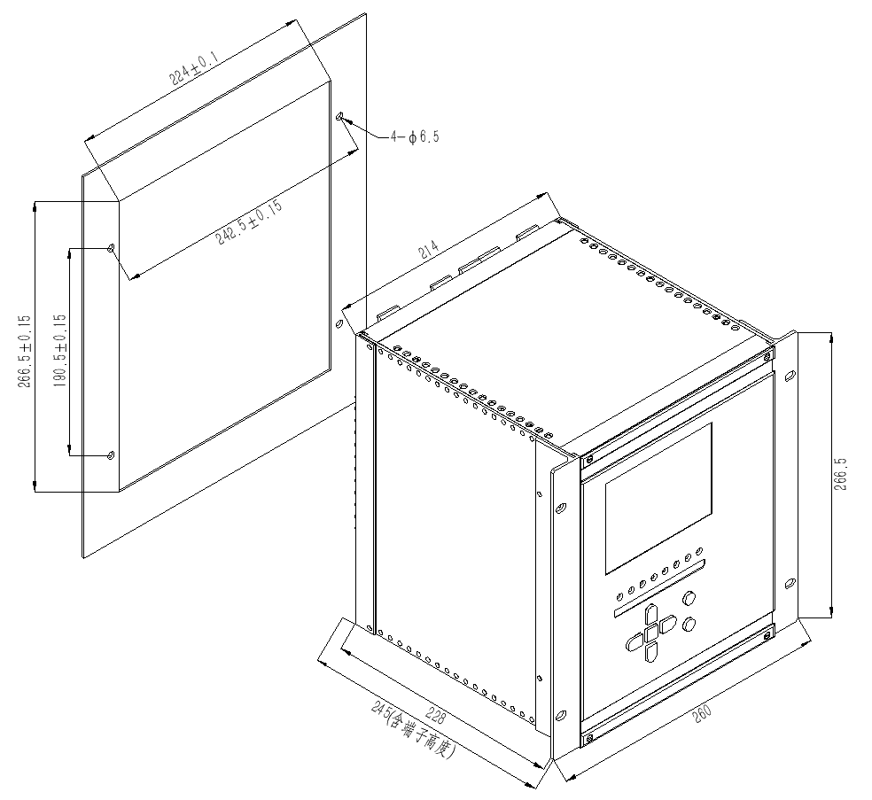

质量保证要求
（1）投标方应保证四通道（4U4I）电能质量监测终端的完整性和可用性，若出现不满足要求或其所提供的技术支持和服务不全面而导致设备功能无法实现或不能完全实现，由投标方负全部责任。
（2）投标方提供的所有四通道（4U4I）电能质量监测终端，均应是新的，应附有制造商发出的、有投标方签字的质量保证书、合格证书。
（3）四通道（4U4I）电能质量监测终端应运送到招标方指定地点，运输费用由投标方承担。运输过程中各种包装应确保四通道（4U4I）电能质量监测终端在运输过程中不致遭到损坏、丢失、变形、受潮和腐蚀，随四通道（4U4I）电能质量监测终端提供的技术资料应完整无缺。

售后服务及质量保证

售后服务
（1）在四通道（4U4I）电能质量监测终端安装、调试及保修期期间，投标方提供无偿的现场服务，直至四通道（4U4I）电能质量监测终端无缺陷为止。投标方服务人员的一切费用已包含在合同总价中，它包括诸如服务人员的工资及各种补助、交通费、通讯费、食宿费、各种保险费、各种税费等等。
（2）四通道（4U4I）电能质量监测终端的免费质保期应不低于1年（从验收合格之日算起），之后如发生四通道（4U4I）电能质量监测终端损坏，投标方应及时为所供四通道（4U4I）电能质量监测终端提供维修部件，并按最近的投标价提供。
（3）投标方应具备专业运维队伍，接到需方反映的信息后，1小时内响应，4小时内明确答复处理意见，若需派人则在24小时内赶到现场解决问题。

质量保证
（1）全部四通道（4U4I）电能质量监测终端必须是全新的，持久耐用的，应满足作为一个完整四通道（4U4I）电能质量监测终端所能满足的全部要求。投标方应保证四通道（4U4I）电能质量监测终端在规定的使用条件下运行、并按使用说明书进行安装和维护、预期寿命应不少于10年。
（2）投标方应保证制造过程中的所有工艺、材料试验等（包括投标方的外购件在内）均应符合本标准的规定。若招标方根据使用经验指定投标方提供某种外购零部件，投标方应积极配合。

监造及验收要求

监造
（1）合同生效后，买方采取自行或委托监造单位派出监造代表依照技术协议的约定以及买方的监造作业指导书，对四通道（4U4I）电能质量监测终端的制造过程进行监造。卖方应配合买方组织的监造（含出厂试验见证），按监造代表的要求及时、无偿提供四通道（4U4I）电能质量监测终端的设计文件、工艺文件、工艺标准、检验标准、设计联络会纪要、图纸、工艺和检验记录、监造见证文件等资料，并承担由此发生的配合费用。
（2）在监造过程中如发现四通道（4U4I）电能质量监测终端存在质量问题或不符合合同约定的标准或包装要求时，卖方应及时向监造代表、项目管理单位报送相关信息，监造代表及买方相关人员有权参与、跟踪检查整改工作并提出意见，卖方根据监造代表的意见采取相应措施，保障质量。
（3）由卖方供应的所有四通道（4U4I）电能质量监测终端出厂时，应附有制造厂签发的产品质量合格证，作为交货时的质量证明文件。专用条款有要求时，还应提供由买方监造代表签署的监造记录和试验报告。买方组织驻厂监造的四通道（4U4I）电能质量监测终端，在监造代表签署“出厂见证表”后方可出厂。
（4）不论监造代表是否参与了监造或者是否签署了监造记录或报告，均不能免除卖方对四通道（4U4I）电能质量监测终端质量应尽的义务，也不能代替四通道（4U4I）电能质量监测终端到达交货地后买方根据合同进行的现场检验。
（5）买方可在厂内对四通道（4U4I）电能质量监测终端的原材料、元器件、关键工艺、成品等进行检测，分为买方自行实施、买方见证卖方实施和买方委托具备相应资质的检验机构实施等方式。卖方应根据买方要求无偿提供合格的试验仪器、配合人员和其他必要条件。
（6）四通道（4U4I）电能质量监测终端试验过程中，试验不合格的，卖方应将处理过程及原因如实填写，交给买方。

现场调试
（1）四通道（4U4I）电能质量监测终端运到现场安装前后，卖方人员应到场参加调试。卖方应派出有经验的专家提供技术服务。
（2）在调试过程中，若发现四通道（4U4I）电能质量监测终端损坏或不正常工作情况，卖方应负责更换。

现场验收
（1）现场验收应在所有四通道（4U4I）电能质量监测终端调试完毕时进行，并出具书面测试报告。
（2）备品备件、文档资料均作为验收的一部分。

交付时间和地点
合同签订后，根据招标人要求交货至指定地点。

附表

投标方技术偏差
投标方应将所供设备与本技术规范书有差异之处，无论优于或劣于本技术规范书要求，均汇集成此表。
序号 | 招标文件条目 | 招标文件简要内容 | 投标文件条目 | 投标文件简要内容
1
2
3

